- @SpringBootApplication注解里 默认定义了 @ComponentScan注解用于扫描SpringBootMain 父目录下的所有目录,因此一般都是放在根目录局下
- 在一般的spring项目中 直接定义 @ComponentSca(“com.it.xxx”)
- 目录结构
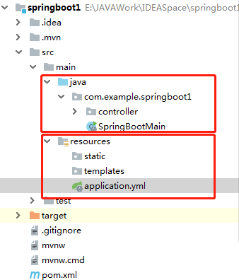

- SpringBootMain 启动类，一般放在主目录下 ，因为@SpringBootApplication注解中的扫描注解ComponentScan 默认扫描当前目录

resource/static 静态资源目录
resource/templates 前端页面
resource/public前端页面 （默认也带 public）
application.properties 或 application.yml
区别 ：
.properties 格式
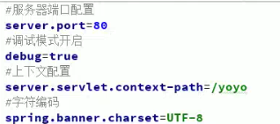
.yml 格式 冒号后面必须带 空格
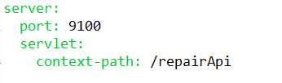

- 日志配置 默认放到/resource 目录就会自动加载

- 自定义 启动 logo
在/respurce 下创建 banner.txt ,文件中是什么 启动成功就会打印该文件的内容
- .
- .
- .

